

**Segundos y minutos** con esta programación

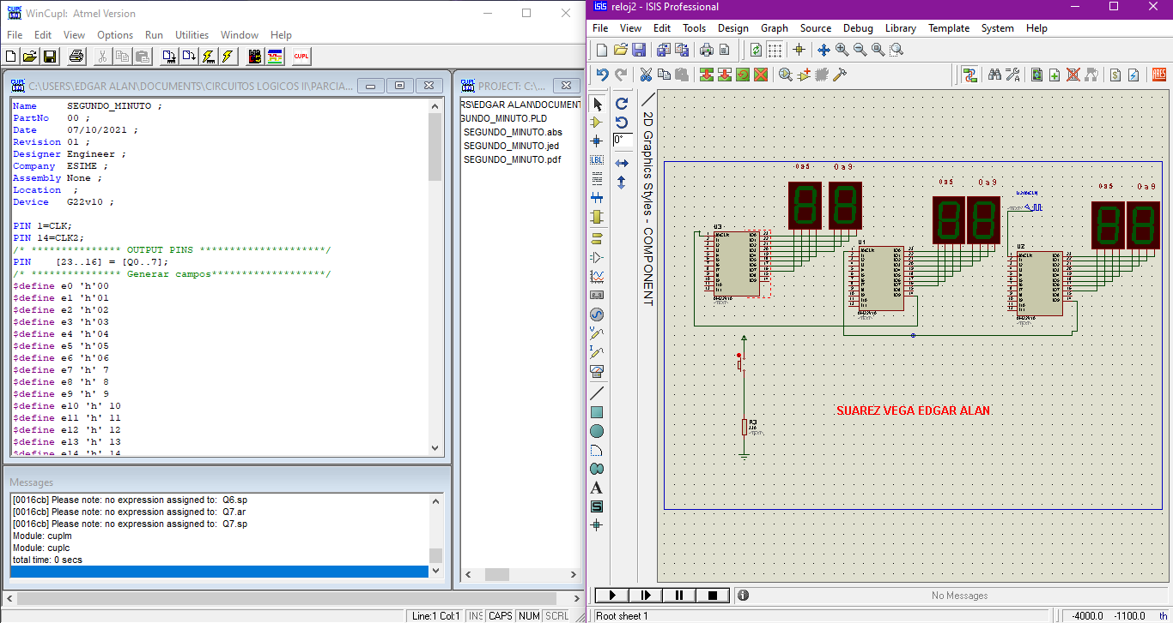

**Horas** con esta programación, solo modificamos el CLK2 para que de el clock a los demás cuando llegue hasta 23 y la secuencia solo hasta 23 y regresar a 0

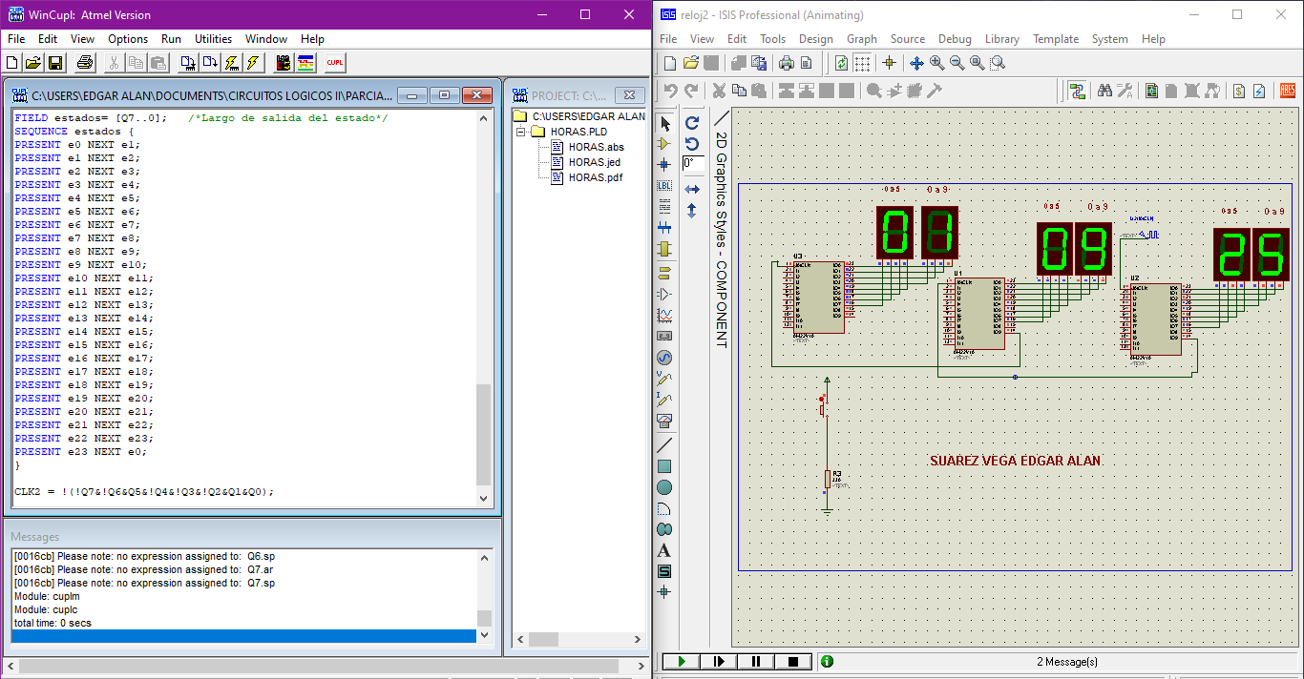

Finalmente creamos una maquina de estados o autómata, ya que no es contador porque no sigue un orden, solo cambia de estados. Se va actualizando con cada clock que le demos

